**2022年春季成都市双流区中小学优秀学科课程纲要**

**评 选**

学 校： 成都棠湖外国语学校附属小学

蹲点行政：

学 科： 英 语

年 级： 二 年 级

备课组长： 张 韬

编写成员： 刘丽、沈力、曾莉、李香

2022年春季学期成都市双流区中小学优秀学科课程纲要承诺书

|  |  |  |  |  |  |  |
| --- | --- | --- | --- | --- | --- | --- |
| 学 校 | | 棠外附小 | 学科 | 英语 | 年级 | 2 |
| 备课组长 | | 张韬 | 职称 | 中二 | 电话 | 18602849007 |
| 个人诚信承诺 | （在括号内打“√”）  1、我郑重承诺：  参评课程纲要为本人原创，没有抄袭他人。（ √　）  2、主办单位若将我的作品公示、上网、发表、出版，我表示：  同意（ √ ）  不同意（ ）  承诺人签字：2022年 月 日 | | | | | |
| 学校意见 | 单位负责人签字： 年 月 日 | | | | | |
|  |  |  |  |  |  |  |

**英语（二年级上册）《课程纲要》**

成都棠湖外国语学校附属小学

张韬 刘丽 沈力 曾莉 李香

**课程名称：**英语

**课程类型：**基础性课程

**教材来源：**外语教学与研究出版社二年级上册（一年级起点）

**授课时间：**40课时

**适用对象：**二年级学生

**选学条件：**必修

**一、课程目标**

1. 能按三会与[四会](https://m.baidu.com/s?word=%E5%9B%9B%E4%BC%9A&from=1018914a&lqsource=-1&dmaseid=dmaseid20999&qid=00000000b72fbce7&sa=gh_wise_zhidao)的要求掌握本册大纲要求词汇和句型。并能在具体的情景中、任务中，正确运用所学语言进行交流，解决问题，完成任务。
2. 养成良好的听、说、读、写英语的习惯，并做到大胆开口，积极参与，发音清楚，语调正确。

3. 能在大单元主题引领下，思考和感知每一个核心问题和学习内容、自身生活之间的联系。形成积极向上的自我认知和良好的品格。

4.通过主题大单元学习方式，学生能对每一个单元进行深度学习和思考，逐步提高自己的理解、分析、比较等思维素养。

**二、课程内容**

|  |  |  |  |  |
| --- | --- | --- | --- | --- |
| **单元** | **大单元主题及大问题** | **单元目标** | **学习内容** | **课时安排** |
| 1 | **Special Me**(认识自我)  **Essential Question:**  How is every special? | 1.能运用目标语言My favourite is . 表达自己的最喜欢的颜色、字母等；能用目标语言：I like . I don’t like .表达自己喜欢和不喜欢的运动、食物、水果。  2.通过表达自己和别人不同的喜好，进行自我认知：每个人喜好的不同，是他成为独一无二的自己的重要因素之一。What we like and dislike make us special. | 1.新标准M1、M3、M4  2.拓展绘本  《This is me》 | 10课时 |
| 2 | **Daily Plan**  **(**自我管理与计划)  **Essential Question:**  How does the plan enrich our daily life? | 1. 能运用目标语言：   I/She on Monday/ Sunday. 描述自己和他人每天的计划和安排。   1. 在用目标语言   What do you do on Sunday?  Does she on Monday?询问他人划和日常安排时,感知人们日常生活的多彩，体会合理的计划安排对充实生活的重要意义。 | 1.新标准M5、M6   1. 拓展绘本   大猫分级阅读《Woody’s Week》  《My Exercise Dairy》 | 9  课时 |
| 3 | **Four seasons**（人与自然）  **Essential Question:**  How does the weather an season affect us? | 1. 通过语言知识认识四季气候的不同。 2. 在目标语言建构的同时，感知不同的季节气候下人们活动的不同的。 3. 思辨：气候和季节是怎样影响人们生活的？ | 1.新标准M7  2. 不同地域气候特点对比材料。  3.拓展绘本  《The big storm》 | 4  课时 |
| 4 | **The Animals Kingdom**  （人与自然）  **Essential Question:**  What are different animals？ | 1. 能用目标词汇为不同的动物命名，并能描述他们的特点。 2. 感知我们周围动物的多样，及不同动物之间特征、生活习性等不同特点：animals are different。 | 1.新标准M2  2.拓展绘本  《My pet Gus》 《Bird’s new home》  《What is very long？》 | 5  课时 |
| 5 | **Position （**位置和生活）  **Essential Question:**  How to locate the things around us？ | 1. 能辨析方位介词：in， on， under, behind代表的位置。并能用目标语言句子：   It’s on/ in/… the 。给我们身边的事物定位。   1. 在描述事物位置的同时感知能定位事物位置带给人们生活的乐趣意义。 | 1. 新标准M8 2. 大猫分级   《Cat and dog play hide and seek 》 | 4  课时 |
| 6 | **Things we own**  (拥有的物品)  **Essential Question:**  How the things we have affect our life? | 1. 能运用目标语言 I have got ... she has got… 描述自己和他人拥有的物品。如 衣物等。 2. 通过谈论自己和他人拥有的物品，感知拥有物品的不同对人们日常生活的影响。 | 1. 新标准M9、M10 | 8  课时 |

**三、实施**

**（一）课程资源实施**

1.资源类型

1）义务教育教科书（部编版）新标准三年级英语（下册）外语教学与研究出版社。

2）课内资源：文中插图、卡片、多媒体。

3）拓展资源：大猫、Story Phonics、K12分级群文阅读等阅读材料、单词卡片、英语同步练习。与主题相关语言材料。

2.立足课内资源，基于核心养的大单元整体教学模式下，将课内资源进行分析、规划重组为6个大单元。提炼主题下学习材料间的核心问题：Essential Question

3. 基于主题和核心问题，选者拓展资源，丰富主题大单元下学生的深度学习。

**（二）教学实施**

1．以主题大单元形式开展教学活动。每一个单元围绕主题，提炼一个核心问题。学生围绕该核心问题进行单元下各个语言内容的学习、开展相应的学习活动。思考并建立学习内容与核心问题之间的联系。感知主题引领下，核心问题蕴含的积极的认知方式和价值观。落实学科核心素养的育人目标。

2. 每个大单元教学活动可以以这样的步骤开始和结束：

Step1：Build the background and introduce the concept 建立背景，引出核心问题

Step2：Reading/listening/ Writing/ Team work... 阅读/ 小组合作 等相关学习活动

Step4: Extend the concept 拓展话题

Step3: Connect to the Essential Question. 将学习各板块与核心问题进行链接。通过思维导图、T-chart对比图等方式，引导学生思辨。

1. 根据单元主题和核心问题、单元目标，单元内容设计单元学历案。
2. 语言能力的培养

1）通过挖掘教材主题意义和学生的共鸣，提升学生学习兴趣，创设积极主动的学习氛围

2）利用导学单的任务设置，给学生创设在课堂上听、说、读、写的学习空间，让学生在自学-自发-复习-作业-改错-小结的学习过程中充分发挥其学习的自主性。

3）通过课内课外拓展活动，将学习知识内化，并结合情景，运用语言知识，延伸语言实践的时间和空间。

5.注重思维品质的培养

学生在大单元教学的最后一步Connect to the Essential Question，可以通过思维导图、T-chart对比图的形式引导学生通过分析、对比、辩证的思考学习内容与和核心问题之间的链接，并联系自身生活实际，培养学生思维品质

**四、课程评价**

学生的学期成绩以等级制方式呈现，并由课堂表现性评价30%，作业评价30%和期末考试评价40%这三部分组成。

**（一）课堂表现性评价（老师评价）30%**

|  |  |  |  |  |  |
| --- | --- | --- | --- | --- | --- |
| **评价题项** | **素养指向** | **评分等级** | | | |
| 能听懂老师提问，回答相应的问题；能朗读单词和课文；能运用所学进行简单的英交流和表达。 | 语言能力 | A | B | C | D |
| 能在老师的指导下，积极开动脑筋思考，通过分析、推理、判断等思维过程理解所学知识。 | 思维品质 | A | B | C | D |
| 积极主动回答老师提问；认真聆听同学提问；T通过小组合作，完成课堂任务；能主动学习英语中听、说、读、写的好习惯； | 学习能力 | A | B | C | D |
| 能在英语学习的过程中，习得良好的品格，并了解不同国家的文化差异，尊重差异。 | 文化品格 | A | B | C | D |



**通过该评价，老师可以全方位的观察学生、反思教学，从而在接下来采取相应的措施促进教学相长。**

**（二）作业评价（学生自评＋同伴互评+老师评价）30%**

作业可根据教学内容、教学难度和学生学习情况和学习阶段的不同分为三种作业；评价方式有三种：自我评价、同伴互评和教师评价。

1. **基础作业（**旨在从语音，语调，词汇，重点句型，语篇理解能方面夯实基础）

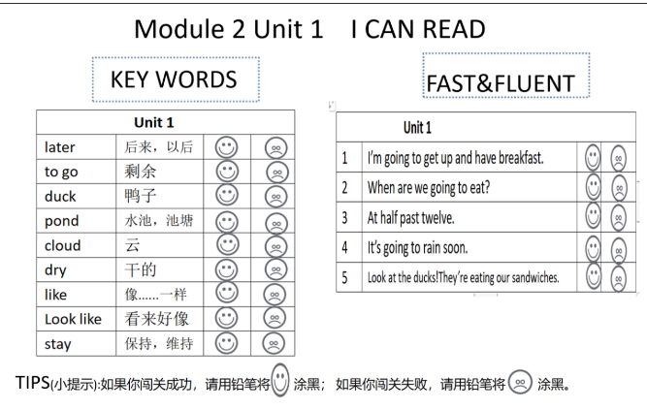例：

学生在朗读单词和重点句型后，根据自己的完成情况通过“笑脸”和“哭脸”进行自评。

1. **提升作业（**旨在提升学生运用语言的能力**）**

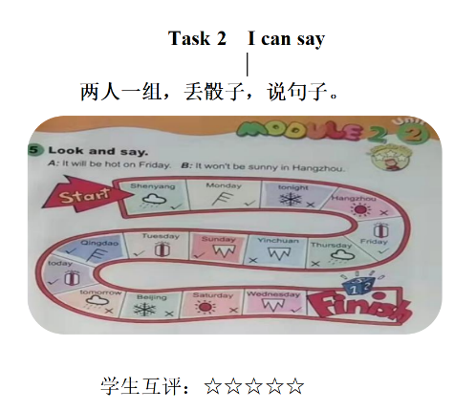

**例：**

学生在作业完成后进行互评。

1. 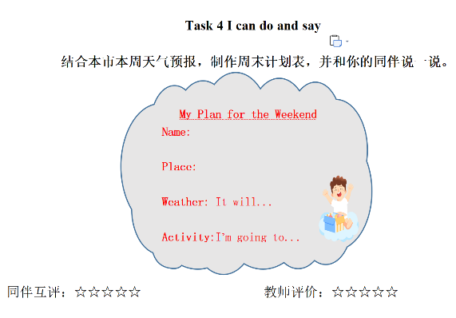**拓展实践作业（**创设情境，让学生能够在真实的环境里，引导学生通过实践运用加深对所学内容进行运用**）**

**例：**

本作业是采用同伴互评和教师评价相结合。



**以上三种不同类型的作业，在自评、互评和教师评价中，学生可以从不同维度了解到：我要去哪里？我现在哪里？从而促进学生进行自我监控和自我反思：我如何缩短差距？**

**因此，这样的评价是有利于学生的自我发展的。**

为了让此项评价更加可视化，我们可以为学生做一个评价记录表。

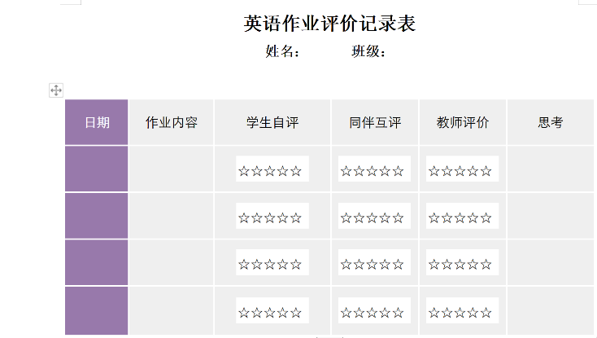**例：**

**（三）期末考试评价40%**

期末考试评价=听力30%+笔试70%

1.基础分：以新标准教材的分数来评价，90分以上为A，80-90分为B，60-80分为C，60分以下为D。

2.附加分：以校本教材的分数来评价，19分分为A，17-19分分为B，15-17分为C，15分以下为D。

**五、说明**

课程纲要的编写应以学期目标为根本，逆向设计整体教学和实施以及评价。所以，我们拟定三下课程纲要时，首要设定了学期教学目标，然后根据目标整体撰写教学内容进度，如何实施，最终形成评价。本期共10个教学模块和一个复习模块，我们将其整合为6个主题大单元进行教学。主题大单元的方式能改变英语教学碎片化、表层话和标签化的问题，它能引导学生进行深度学习，促进学生从知识向能力，能力向素养的转变。实现培养学生学科核心素养的目标。本校三年级学生已有两年多的英语学习基础，对英语的常见句型结构和语义表达有了一定的领会，并具备一定的听说读写能力，整体语言素养较好，能较好地完成老师规定的学习任务，这为本学期进行大单元整体教学提供了前提准备条件。对于评价，我们设计了三个部分：课堂表现性评价30%，作业评价30%和期末考试评价40%。通过灵活的评价方式，真正体现了教改背景下，将学生作为学习的主体，全方位的卷入到学习中的全新的学习方式，相信会对学生的英语学习产生积极深远的影响！